Консультация для родителей

«Значение и задачи раннего приобщения детей к игре на детских музыкальных инструментах»

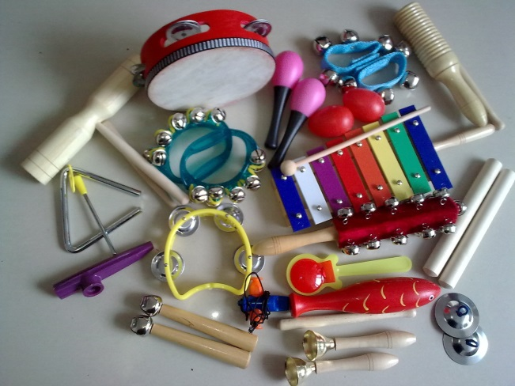Основная форма музыкальной деятельности в детском саду предусматривает не только слушание музыкальных произведений, доступных для восприятия детей, обучение их пению, движениям в играх и плясках, но и обучение игре на детских музыкальных инструментах. Почему же в музыкальной деятельности музыкальный руководитель уделяет большое внимание игре на детских музыкальных инструментах?

**Игра на детских музыкальных инструментах:**

* ***является одним из любимых видов музыкальной деятельности детей, приносит им море положительных эмоций;***
* ***формирует чувство товарищества и взаимопомощи, способность согласованно действовать в коллективе;***
* ***развивает способность понимать содержание музыкальных произведений, воспитывает устойчивый интерес к музыке, совершенствует навыки игры на различных детских музыкальных инструментах,***
* ***развивает мелодический, динамический, тембровый, звуковысотный слух, чувство ритма;***
* ***развивает музыкальную  память, внимание, усидчивость;***
* ***развивает творческую активность, помогает преодолению излишней застенчивости, скованности.***

В процессе игры ярко проявляются индивидуальные черты каждого исполнителя: ***наличие воли; эмоциональности; сосредоточенности; развиваются и совершенствуются музыкальные способности.***

Обучаясь игре на детских музыкальных инструментах, дети открывают для себя мир звуков, у них улучшаются качество пения (они чище интонируют), качество музыкально-ритмических движений (дети чётче воспроизводят ритм). Многим игра на музыкальных инструментах помогает передать свои чувства, обогащает музыкальные впечатления.

В состав детского оркестра входят разнообразные музыкальные инструменты. Это позволяет приобщить к музицированию всех без исключения, подобрать каждому ребенку инструмент по его интересам и возможностям. Дети с удовольствием играют на металлофонах, ложках, колокольчиках, трещотках, маракасах, музыкальных треугольниках

Во всех возрастных группах в различных формах происходит общение с музыкальными инструментами. Если самые младшие пользуются в основном музыкальными игрушками, то дошкольники знакомятся с более разнообразными инструментами и постепенно приобретают навык игры на них (колокольчик, барабан, треугольник, металлофон).

Дети, играя на инструментах, удовлетворяют свои индивидуальные запросы, интересы и привыкают действовать, в коллективе согласовано.

Работа по ознакомлению с инструментами и последующему обучению на них проводится последовательно и организованно, применяются разнообразные методы и приемы: ***показ иллюстраций, игрушек, использование музыкально-дидактических игр и т.д.***

Дети открывают для себя мир музыкальных звуков, различают красоту звучания различных инструментов, совершенствуются в выразительности исполнения. Они с удовольствием слушают рассказы музыкального руководителя о происхождении того или иного инструмента, способах игры на нем. Затем, в свободной самостоятельной деятельности, воплощают свои умения и навыки.

Игра на детских музыкальных инструментах оказывает ничем незаменимое воздействие на общее развитие: формируется эмоциональная сфера; совершенствуется мышление, ребенок становится чутким к красоте в искусстве жизни. ***Только развивая эмоции, интересы, вкус ребенка,* *можно приобщить* *его к музыкальной культуре, заложить её основы.***